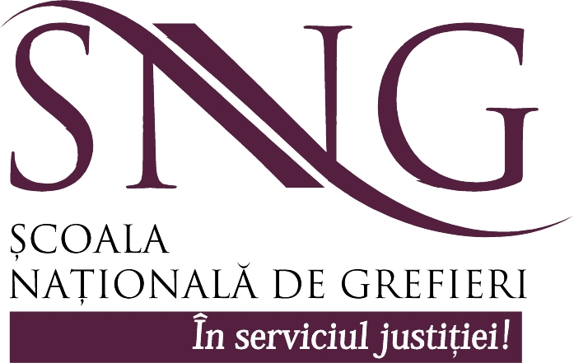

COMUNICAT

Urmare a publicării pe site-ul - www.juridice.ro, la data de 11 noiembrie 2014, a articolului privind organizarea unui curs intensiv de pregătire pentru examenul de admitere la Școala Națională de Grefieri în perioada 17 ianuarie – 26 aprilie 2015, la București, de către Lupu & Partners – departamentul cursuri, Școala Națională de Grefieri consideră oportun să facă unele precizări, pentru a evita orice fel de neclarități sau suspiciuni în legătură cu implicarea SNG în organizarea unui astfel de curs.
În cuprinsul anunțului privind organizarea cursului menționat, se face referire la faptul că formatorii SNG ar fi implicați în acest demers inițiat de Lupu & Partners, lăsându-se să se înțeleagă, implicit, sprijinul Școlii Naționale de Grefieri în acest sens, ceea ce nu corespunde realității.
Școala Națională de Grefieri precizează că domnul judecător Mihail Lohănel este formator colaborator al SNG din anul 2014, în cadrul Departamentului de formare profesională continuă, la disciplina Arhivarea documentelor, însă implicarea acestuia în susținerea cursului organizat de Lupu & Partners este un demers cu caracter personal, care nu poate fi asociat cu instituția Școala Națională de Grefieri.
În acest context, pentru a evita orice fel de confuzii, SNG se delimitează ferm de orice implicare în organizarea acestui curs, de care nu a avut cunoștință până la data publicării articolului pe site-ul - www.juridice.ro.

Persoana responsabilă în relaţia cu mass media
Judecător ELENA MIRUNA GHICA

